令和７年１１月４日
藤井寺市立 道明寺南小学校 保護者 様
藤井寺市教育委員会

学習用タブレットPC機器の更新及び保護者連絡アプリの変更に伴うお願い

平素より本市の教育活動にご理解とご協力を賜り、誠にありがとうございます。
本市では文部科学省のGIGAスクール構想を受け、学校のICT環境や児童生徒向けに学習用タブレットPC等の整備をし、「主体的・対話的で深い学び」の実現に向けて学習用タブレットPCを活用しています。
この度、学習用タブレットPC機器の更新時期がきました。つきましては、令和７年１２月１日付で、以下の通り更新・変更をします。
〇 学習用タブレットPCの機器更新 現在貸与中のWindows端末 ⇒ iPad
〇 ご家庭と学校の連絡ツール・学習支援アプリの変更 スカイメニュー ⇒ tomoLinks（トモリンクス）

更新・変更に伴いまして、保護者の方におかれましては、以下の2点について、手続きをお願いいたします。
【令和７年１１月２１日（金）まで】

（１）入学や転入の際に申請をいただいておりますが、再度申請をお願いいたします。
①利用者情報の登録
右記のQRコードから、藤井寺市オンライン窓口の利用登録をお願いいたします。
※既に登録済の方は、ログインし②へお進みください。

②「藤井寺市学習用タブレットＰＣ貸出及びオンライン授業ライブ配信実施時の注意事項」の承諾について
右記のQRコードから、承諾をお願いいたします。



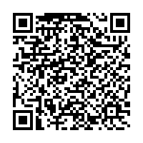

（２）「tomoLinks」の保護者登録をお願いいたします。
〇アプリの保護者登録
右記のQRコードから、マニュアルを参照の上、登録をお願いいたします。
※１１月２５（火）に、テスト配信を行います。 PDFマニュアル 動画マニュアル
※１２月１日以降、現在使用しているスカイメニューは使用できません。
※令和８年４月から放課後児童会の出欠にも「tomoLinks」を利用できる
ように調整中です。）


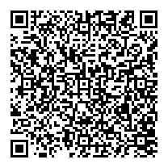

《問合せ先：藤井寺市教育委員会 学校教育課 ☎072-939-1402》

